Этапы развития направления

1. Самостоятельная работа 2. Создание команды 3. Партнёрские отношения
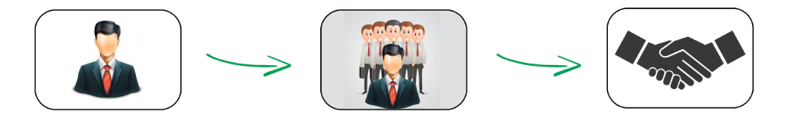

Изучение выбранного направления, переговоры с потенциальными клиентами и дальнейшее заключение договоров.
Руководитель направления получает 10% от дохода с каждой сделки.

После первых клиентов, для расширения охвата и дальнейшего развития, менеджер нанимает к себе в команду сотрудников и обучает их, после обучения распределяет команду по секторам направления.
Руководитель направления получает 10% от своих сделок + 50% от дохода его команды.

Команда регистрирует юридическое лицо и ей полностью делегируется продвижение продукта в конкретной нише на более выгодных условиях распределения прибыли, а группа компаний Информ-системы является его партнёром.
От 30% до 70% прибыли в нише получает партнёр.

